清华大学本科生考试试题专用纸 (A)

考试课程 离 散 数 学(1) 09年1月4日上午

姓名 班级 学号 成绩

- 填 空 题：（共30分）

  - 已知全集E={Φ,{Φ}}, A⊆E, 则: P({Φ})⊕P({Φ})=________________，

P(A)∩P(-A)=___________，P(E)-P(-{{Φ}})=__________________________。

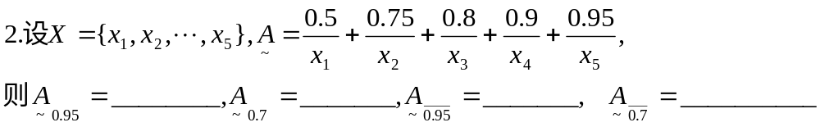

3．公式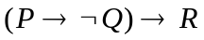的主析取范式为：

，主合取范式为：

。

4．设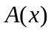表示“x是人”，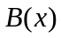表示“x能干”，则语句“尽管有人能干，但未

必一切人能干”可符号化： 。

5．设F(x)表示x是液体，S(x)表示x是固体，D(x,y)表示x可溶解y，则语句“有些液体可以溶解所有固体”可形式化表示为

。

6．设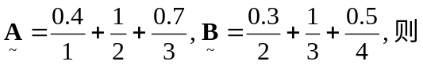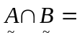 ；

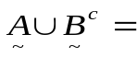 。（注全集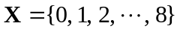）。

第 页/共 页

二．证明与计算题：（70分）

1. 设X={1,2,3}， Y={1,2}, 在X的幂集P(X)上定义二元关系R如下: 对于任何A,B∈P(X), ARB 当且仅当 A∪Y=B∪Y 。
(1). 画出关系R的关系图。
(2). R是等价关系吗?如果是,请写出商集P(X)/R， 如果不是请说明原因。
（10分）

2．证明等值公式：。（8分）

3. 用推理规则证明下列推理的正确性：如果A努力工作，那么B或C感到愉快；如果B愉快，那么A不努力工作；如果D愉快，那么C不愉快。所以，如果A努力工作，则D不愉快。（10分）

4．使用归结推理法证明：

。（8分）.

5．证明：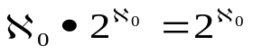 。（8分）

6．设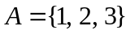，。则满足或不满足下列哪些性质？为什么？（10分）
- 自反性；（2）反自反性；（3）对称性；（4）反对称性；（5）传递性。

7．画出集合A={1，2，3，6，8，12，24，36}上的整除关系R的哈斯图，并求出子集B={2，6，8}的极大元、极小元、最大元、最小元、上界、下界、上确界和下确界。（16分）

第 页/共 页

